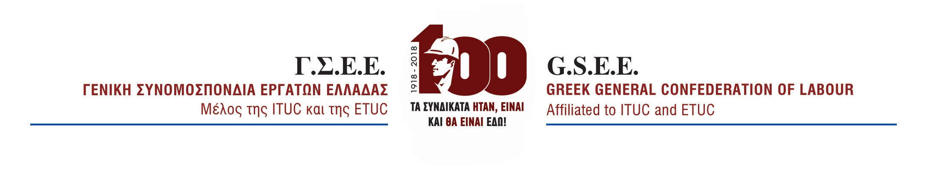
ΔΕΛΤΙΟ ΤΥΠΟΥ
25/2/19
ΔΕΝ ΘΑ ΜΕΙΝΟΥΝ ΑΝΑΠΑΝΤΗΤΕΣ ΟΙ ΑΝΤΙΔΗΜΟΚΡΑΤΙΚΕΣ ΚΑΙ ΑΝΤΙΣΥΝΔΙΚΑΛΙΣΤΙΚΕΣ ΣΥΜΠΕΡΙΦΟΡΕΣ ΣΤΟ ΣΥΝΕΔΡΙΟ ΤΗΣ ΟΙΥΕ

Η ΓΣΕΕ καταδικάζει τα βίαια γεγονότα που έλαβαν χώρα κατά τη διάρκεια του 38 Εκλογοαπολογιστικού Συνεδρίου της Ομοσπονδίας Ιδιωτικών Υπαλλήλων από τις δυνάμεις του ΠΑΜΕ.
Με προπηλακισμούς, κλοπές καρτών συνέδρων, βία και τραμπουκισμούς, διέλυσαν μία Δημοκρατική διαδικασία εμποδίζοντας την ελεύθερη συνδικαλιστική έκφραση.
Το ΠΑΜΕ μαζί με περιφερόμενους «υποστηρικτές» του…που καμία σχέση δεν έχουν με τα συνδικάτα , με κομματική καθοδήγηση και υπό πλήρη κομματικό έλεγχο, στρέφεται εναντίον του οργανωμένου συνδικαλιστικού κινήματος.
Μπορεί γι’ αυτό το σκοπό να χειροκροτείται από το κόμμα του, αλλά στρέφεται κατά των εργαζομένων που αντιμετωπίζουν καθημερινά πολλά και σοβαρά προβλήματα.
Γι’ αυτές τις τακτικές και για αυτή τη θέση και στάση του, το Πανεργατικό (;) Αγωνιστικό Μέτωπο είναι υπόλογο στους εργαζόμενους.
Η ΓΣΕΕ, μαζί με όλες τις συνδικαλιστικές παρατάξεις και τις ηγεσίες τους - πλην Π.Α.ΜΕ - θα διασφαλίσουν τη Δημοκρατική λειτουργία των συνδικάτων.
Οι βιαιότητες, οι αντιδημοκρατικές και αντισυνδικαλιστικές συμπεριφορές, δεν πρέπει και δεν θα μείνουν αναπάντητες.
Η Συνομοσπονδία ζητά άμεσα συνάντηση με την πολιτική ηγεσία του Υπουργείου Δημόσιας Τάξης, δηλώνοντας κατηγορηματικά ότι δε θα επιτρέψει σε κανέναν να αποπροσανατολίσει τον ελληνικό λαό και την εργατική τάξη από τα πραγματικά προβλήματα.

ΓΡΑΦΕΙΟ ΤΥΠΟΥ ΚΑΙ ΔΗΜΟΣΙΩΝ ΣΧΕΣΕΩΝ

